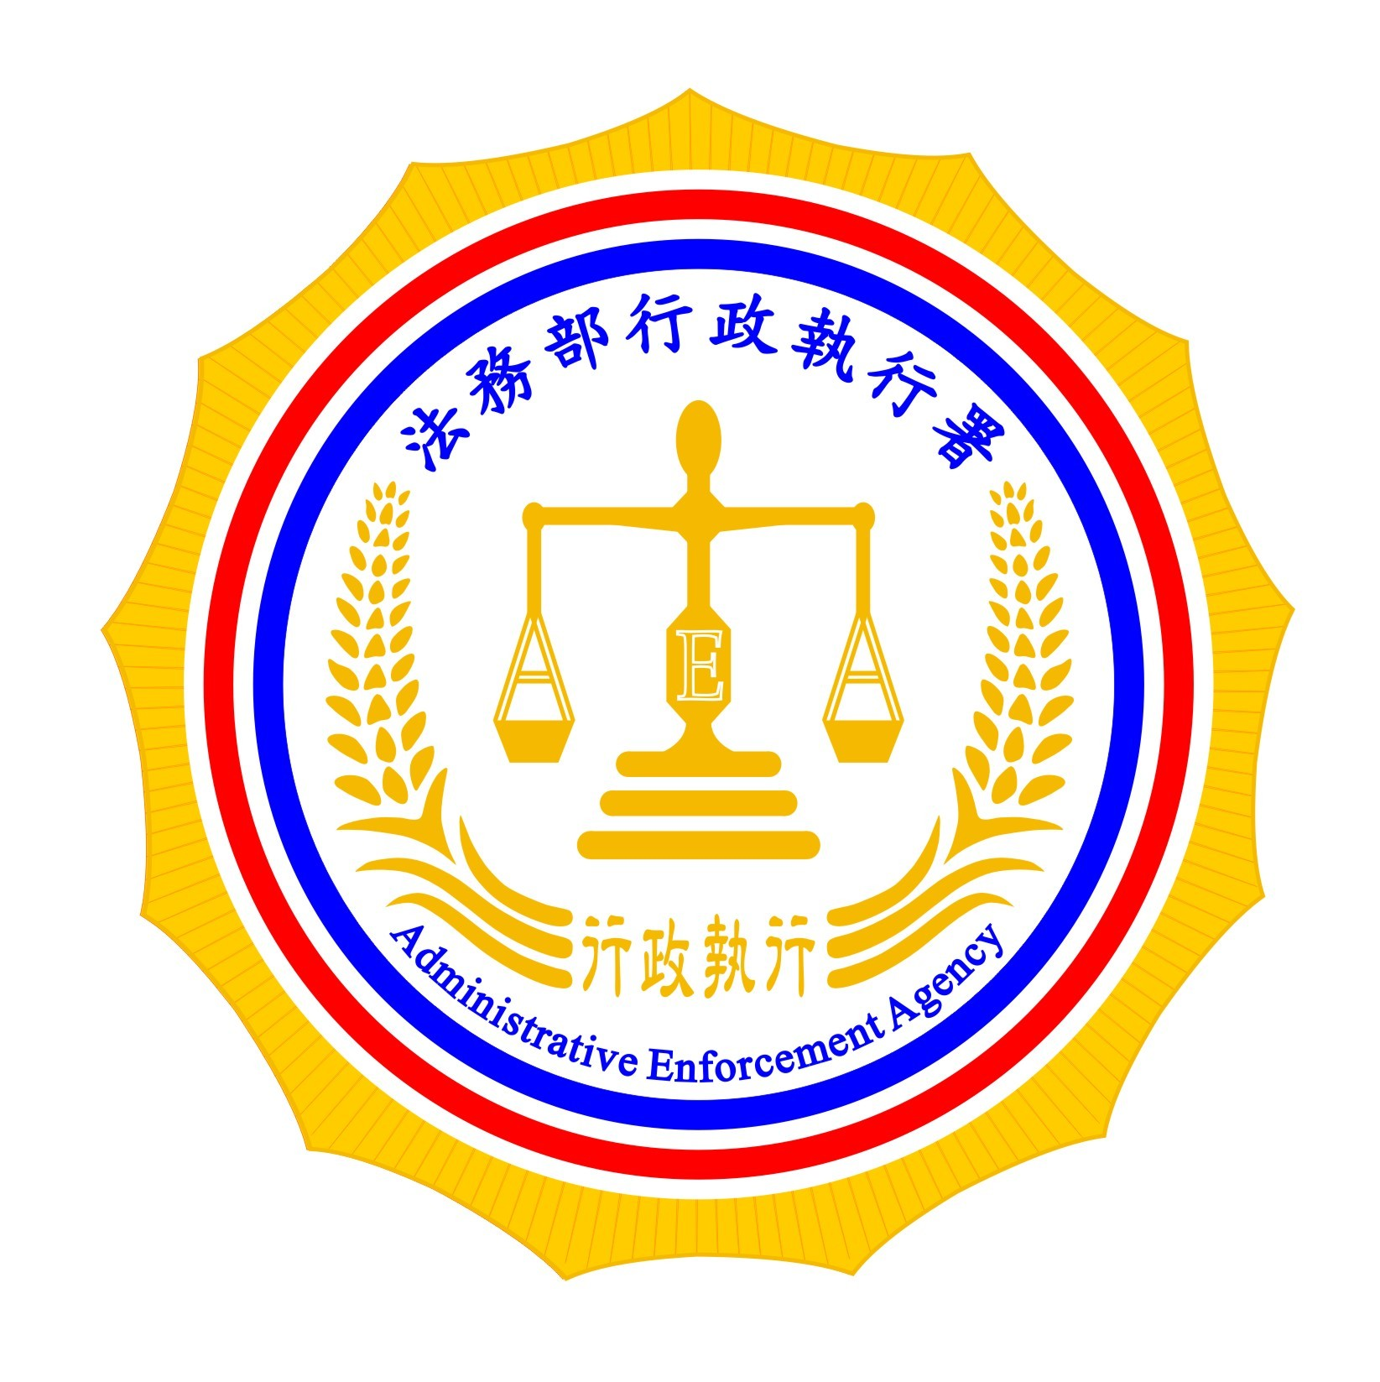 | 法務部行政執行署新聞稿  發稿日期：100年7月1日  發稿機關：法務部行政執行署  連 絡 人：黃兆揚  連絡電話：02-2391-2623 0910272089

全民一起檢舉追稅拿獎金
鑑於滯欠大筆稅款或罰鍰不繳，卻過著奢華生活，引發社會不良觀感，法務部行政執行署100年1月起辦理符合行政執行法第17條之1（禁奢條款）規定之獎勵檢舉公告， 本次100年7月1日公告39人，名單中有前廣三集團負責人曾正仁、前立法院院長劉松藩等人。本次公告有3人已核發禁止命令。希望透過全民持續監督檢舉，促使義務人早日繳清欠稅及罰鍰，彰顯公平正義之社會價值。檢舉方式請參本署網站說明或逕來電洽詢。

【公告內容請參考本署網站http://www.tpk.moj.gov.tw/lp.asp?CtNode=24624&CtUnit=71&BaseDSD=7&mp=030&xq_xCat=11 】

